BÁO CÁO

1. Kiến trúc tổng quan hệ thống

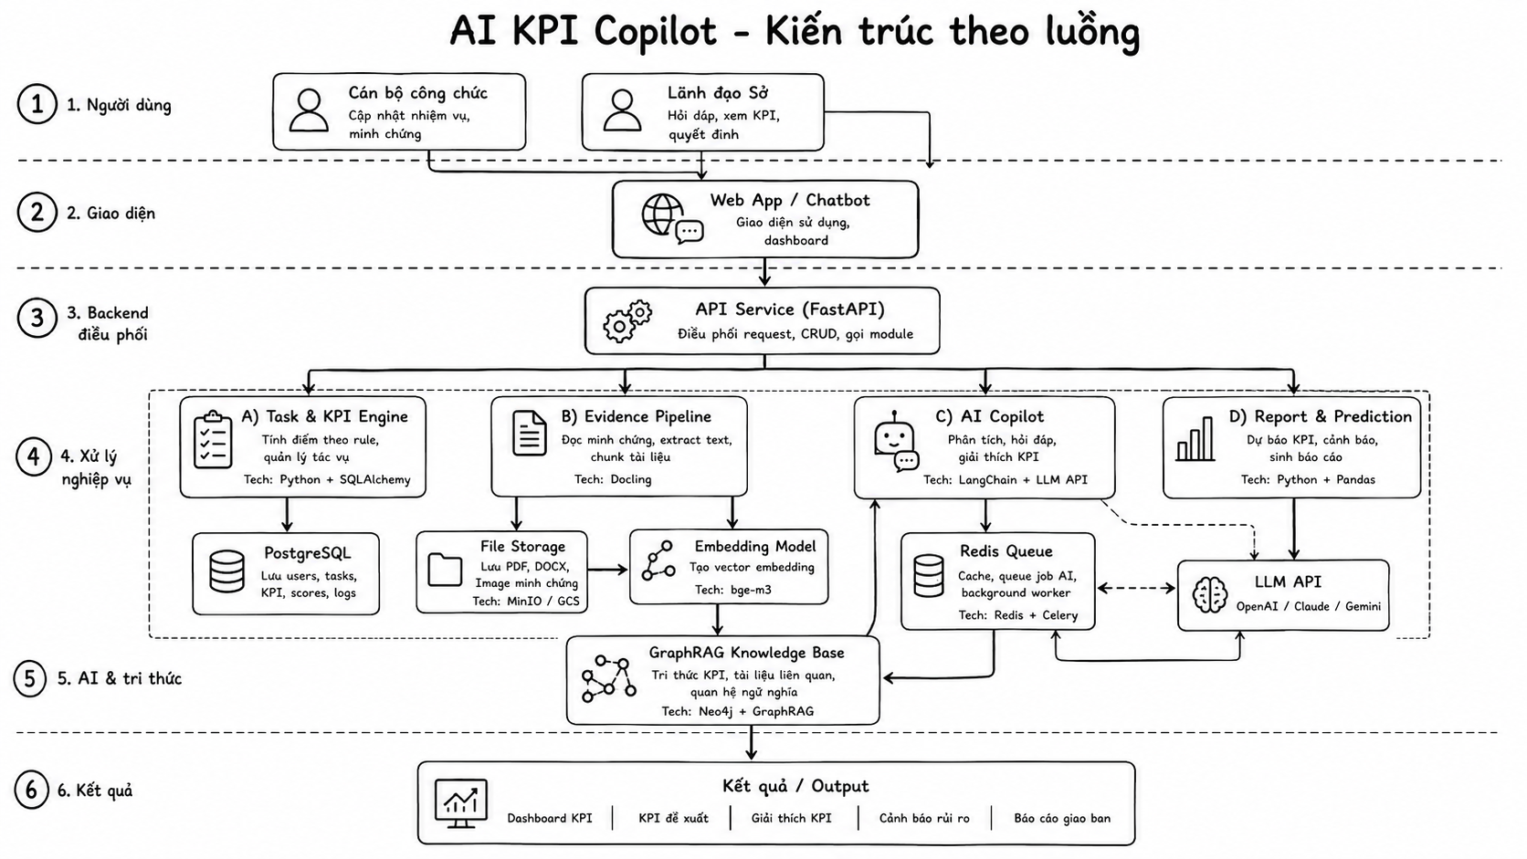

2. Input/Output theo từng luồng nghiệp vụ
Luồng | Mục tiêu | Input | Xử lý chính | Output | Tech stack
Luồng 1. Cập nhật nhiệm vụ | Cán bộ/Trưởng phòng tạo hoặc cập nhật nhiệm vụ. | Tên nhiệm vụ, mô tả, deadline, người giao, người thực hiện, trọng số, nhóm văn bản A/B/C/D nếu có. | API Service kiểm tra dữ liệu → Task & KPI Engine chuẩn hóa nhiệm vụ → lưu PostgreSQL. | Nhiệm vụ được lưu, hiển thị trên dashboard và sẵn sàng dùng để tính KPI. | Web, FastAPI, Python, PostgreSQL
Luồng 2. Upload minh chứng | Cán bộ upload file minh chứng cho nhiệm vụ. | PDF, DOCX, Image; metadata gồm người upload, nhiệm vụ, thời gian, loại file. | API nhận file → File Storage lưu raw file → Evidence Pipeline dùng Docling extract text/chunk/metadata. | File URL, extracted text, chunks, metadata minh chứng. | FastAPI, MinIO, Docling, Python
Luồng 3. Phân tích minh chứng bằng AI | Hệ thống đối chiếu minh chứng với nhiệm vụ và tiêu chí KPI. | Text/chunk từ Docling, nhiệm vụ liên quan, tiêu chí KPI, thông tin cán bộ. | Embedding Model tạo vector → GraphRAG Knowledge Base lưu quan hệ Người-Nhiệm vụ-Minh chứng-Tiêu chí → AI Copilot tóm tắt/đánh giá phù hợp. | Tóm tắt minh chứng, mức độ phù hợp, tiêu chí KPI liên quan, cảnh báo thiếu nội dung. | Docling, bge-m3, Neo4j GraphRAG, LangChain, LLM API
Luồng 4. Tính điểm KPI đề xuất | Hệ thống tính điểm KPI dựa trên rule và dữ liệu thực hiện nhiệm vụ. | Task status, deadline, tỷ lệ hoàn thành, minh chứng, rule KPI theo vai trò, điểm tự chấm nếu có. | Task & KPI Engine áp dụng rule → tính breakdown theo nhóm tiêu chí → AI Copilot sinh giải thích ngắn gọn. | Điểm KPI đề xuất, breakdown điểm, giải thích nguyên nhân, khuyến nghị cải thiện. | Python, SQLAlchemy, PostgreSQL, LangChain, LLM API
Luồng 5. Chatbot lãnh đạo | Lãnh đạo hỏi bằng tiếng Việt về KPI, tiến độ, rủi ro. | Câu hỏi tự nhiên: “Ai có nguy cơ không đạt KPI?”, “Phòng nào chậm tiến độ?”. | AI Copilot phân loại intent → truy vấn PostgreSQL/GraphRAG → tổng hợp dữ liệu → LLM viết câu trả lời. | Câu trả lời có căn cứ dữ liệu: danh sách người/phòng, lý do, đề xuất hành động. | ReactJS, FastAPI, LangChain, Neo4j GraphRAG, PostgreSQL, LLM API
Luồng 6. Sinh báo cáo giao ban | Lãnh đạo yêu cầu tạo báo cáo tuần/tháng. | Kỳ báo cáo, phòng ban, dữ liệu KPI, nhiệm vụ, minh chứng, cảnh báo rủi ro. | Report & Prediction tổng hợp số liệu → AI Copilot viết báo cáo theo template → lưu báo cáo. | Báo cáo giao ban: thành tựu, nhiệm vụ chậm, người/phòng rủi ro, kiến nghị. | Python, Pandas, Jinja2, LLM API, PostgreSQL
Luồng 7. Dashboard & Heatmap | Người dùng xem bức tranh KPI tổng thể. | Dữ liệu scores, tasks, departments, user roles, trạng thái nhiệm vụ. | Backend aggregate số liệu → Frontend vẽ card KPI, bảng, ranking, heatmap. | Dashboard KPI trung bình, top/bottom, số nhiệm vụ quá hạn, heatmap phòng ban. | ReactJS, Ant Design, ECharts/Recharts, FastAPI, PostgreSQL

3. Mô tả chi tiết từng module
Module | Mục tiêu | Tech stack
Web / Chatbot UI | Giao diện cho cán bộ, trưởng phòng và lãnh đạo. Cung cấp dashboard, form cập nhật nhiệm vụ, upload minh chứng và chatbot.
API Service | Cổng backend tiếp nhận request từ Web App, điều phối CRUD, gọi các module xử lý KPI, evidence, AI và báo cáo. | FastAPI, Uvicorn, Python, Docker
Task & KPI Engine | Quản lý nhiệm vụ, tiêu chí, template KPI và tính điểm theo rule. Không dùng LLM để tự tính điểm số. | Python, SQLAlchemy, PostgreSQL
Evidence Pipeline | Nhận file minh chứng, lưu file, extract text, tách chunk, chuẩn hóa metadata và chuẩn bị dữ liệu cho GraphRAG. | Docling, Python, MinIO
GraphRAG Knowledge Base | Lưu quan hệ giữa cán bộ, nhiệm vụ, minh chứng, tiêu chí KPI; hỗ trợ truy xuất ngữ cảnh cho AI Copilot. | Neo4j GraphRAG, bge-m3 embedding
AI Copilot | Chatbot lãnh đạo, AI Explainer, Evidence Analyst, Report Generator. Gọi dữ liệu qua tool/query, sau đó LLM sinh câu trả lời. | LangChain, LLM API, FastAPI
Report & Prediction | Dự báo KPI cuối kỳ theo rule, cảnh báo rủi ro, sinh báo cáo tuần/tháng theo template. | Python, Pandas, Jinja2, LLM API
PostgreSQL | Cơ sở dữ liệu nghiệp vụ: users, departments, tasks, criteria, scores, evidences, chat logs, audit logs. | PostgreSQL
Redis Queue | Cache dữ liệu thường dùng và điều phối background jobs như extract file, tạo embedding, sinh báo cáo.Chatbot | Redis
File Storage | Lưu file minh chứng gốc và cho phép service xử lý tài liệu đọc lại file khi cần. | MinIO

4. Core AI Logic

4.1. Chấm điểm KPI

- Rule Engine tính điểm theo từng tiêu chí
- GraphRAG truy xuất ngữ cảnh
- LLM viết giải thích dựa trên dữ liệu

4.2. Evidence Analysis
Bước | Mô tả | Kết quả
1. Nhận file | Cán bộ upload PDF/DOCX/Image minh chứng. | Raw file được lưu vào MinIO/GCS.
2. Extract | Docling đọc tài liệu, trích xuất text, heading, table và cấu trúc tài liệu. | Extracted text + metadata.
3. Chunk | Chia tài liệu thành đoạn nhỏ theo heading/section. | Document chunks.
4. Embed | Embedding model tạo vector cho từng chunk. | Vector representation.
5. GraphRAG | Lưu quan hệ giữa chunk, nhiệm vụ, người upload, tiêu chí KPI. | Knowledge graph phục vụ truy xuất ngữ cảnh.
6. AI phân tích | LLM tóm tắt và đánh giá minh chứng có phù hợp nhiệm vụ không. | Summary, relevance, missing points.

4.3. Leadership Copilot với GraphRAG
Câu hỏi lãnh đạo
→ Intent classification
→ Query PostgreSQL nếu hỏi số liệu nghiệp vụ
→ Retrieve GraphRAG nếu hỏi minh chứng/nguyên nhân/ngữ cảnh
→ Aggregate dữ liệu
→ LLM sinh câu trả lời tiếng Việt
→ Lưu chat log và nguồn dữ liệu đã dùng

